**СОВЕТЫ УЧИТЕЛЯ – ДЕФЕКТОЛОГА**

**РОДИТЕЛЯМ БУДУЩЕГО ПЕРВОКЛАССНИКА**

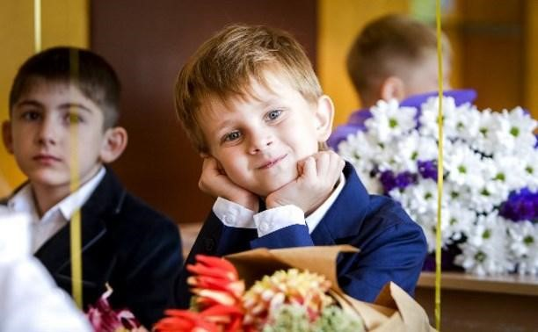

**Уважаемые родители!**

Ваш ребёнок скоро пойдёт в первый класс? И вы обеспокоены тем, как лучше подготовить его к школе? Как привить ему интерес к учёбе и сделать так, чтобы он легко справлялся со школьной программой? Решить эту непростую задачу вам помогут книги серии «Скоро в школу!», «Завтра в школу», «Готовим руку к письму», «Знакомимся с клеточками» и т.д. Они разработаны с учётом новейших эффективных методик по подготовке детей к школе. Их авторы — педагоги, давно и успешно работающие в данном направлении. Выполняя интересные и разнообразные задания, ребёнок быстро приобретёт навыки и знания, необходимые будущему первокласснику. Надеемся, что ваш маленький ученик будет радовать вас своими успехами!

Для того, чтобы занятия принесли ожидаемый результат, воспользуйтесь некоторыми советами:

1. Ребенок должен испытывать интерес к обучению.
2. Занимайтесь с ребенком систематически, приучайте его выполнять работу до конца, красиво и аккуратно.
3. Не отступайте, если задание окажется чересчур сложным для ребенка. Помогите ему, объясните ошибку. Сделайте перерыв и вернитесь к этому же заданию через некоторое время.
4. Поощряйте ребенка даже при незначительных успехах.

Для того чтобы научиться правильно и красиво писать, нужно запомнить три главных правила: • как правильно сидеть,

* как правильно располагать тетрадь,
* как правильно держать ручку.

1. Сиди прямо, туловище, голову, плечи держи ровно.
2. Не опускай голову низко.
3. Не опирайся грудью о край парты (стола).
4. Ноги поставь на пол или подставку.
5. Свет должен падать слева.
6. Правильное положение ручки в руке.
7. Держи пальцы на расстоянии 1,5-2 см от кончика ручки.
8. Сильно не сжимай ручку пальцами.
9. Положи тетрадь с небольшим наклоном влево и придвинь её к правой руке.

Важным аспектом является готовность ребенка к обучению в школе, проявляющаяся в овладении навыками счета, письма, чтения. Готовность к школе – результат общего развития ребенка, сочетающий в себе умственный, психический, эмоциональный и социальный показатели. В интеллектуальной сфере – это развитие речи, наглядно-образного мышления, понимание на слух. Концентрация внимания, словарный запас, способность к обобщению, рациональный подход к действительности, логическое запоминание, зрительно – двигательная координация (способность к управлению движениями руки и пальцев). Ребенок должен уметь контролировать свою двигательную активность, действовать точно по указаниям взрослого, подчиняться правилам поведения. Учебная мотивация проявляется в желании ребенка учиться, ходить в школу, а не играть, эмоциональной устойчивостью. В социально и личностной сферах должны быть осознание взрослого как учителя, способность оценивать свои знания и действия, желание сотрудничать со сверстниками.

Ребенок должен знать о себе и своей семье:

1. Свое Ф. И. О.;
2. Сколько ему лет. Когда у него день рождения;
3. Где он живет (Адрес);
4. Как зовут родителей;
5. Кем работают родители.

***Перед поступлением в 1 класс ребенок должен знать:***

1. Основные цвета.
2. Дни недели.
3. Месяцы.
4. Времена года.
5. Понятия «право – лево».
6. Основные профессии.
7. Домашних и основные виды диких животных.
8. Детенышей животных.
9. Знать зимующих и перелетных птиц.
10. Виды транспорта.
11. Уметь ориентироваться на бумаге.
12. Знать что такое овощи и фрукты. Уметь отличать овощи от фруктов.
13. Должен уметь показать правый глаз, правую руку и т.д.

***Что должен знать ребенок по математике:***

1. Прямой и обратный счет: от 0-10 и от 10 – 0.
2. Состав чисел (из двух меньших и из отдельных единиц).
3. Знать понятия «больше – меньше, поровну», «большой – маленький», «высокий – низкий», «широкий – узкий».
4. Знать основные геометрические фигуры: круг, квадрат, треугольник, овал, прямоугольник.
5. Уметь соотносить цифру и число предметов.
6. Ориентироваться на бумаге в клеточку – уметь писать графический диктант (одна клетка вправо, одна клетка влево и т.д.).

***Память, мышление, внимание и речь:*** Ребенок должен уметь:

1. Пересказывать простое услышанное произведение.
2. Рассказывать по картинке (не отдельными словами, а составлять рассказ по картинке).
3. Знать стихотворения.
4. Сочинять сказки.
5. Отвечать на поставленные вопросы.
6. Делать какое-либо задание по образцу.
7. Уметь описывать картинку по памяти.
8. Запоминать до 10 увиденных картинок.
9. Заканчивать предложения.
10. Находить лишнюю картинку или слово.
11. Уметь отгадывать загадки.
12. Группировать предметы по признаку.

***Что ребенок должен знать по чтению:***

1. Буквы.
2. Уметь соотносить звук с буквой.
3. Вычленять звуки из слова.
4. Подбирать слова на заданный звук или букву.
5. Читать слова и простые предложения (по слогам).
6. Понимать, что такое предложение и где оно заканчивается.

***Навыки письма***

Ребенок должен уметь:

1. Обводить картинки по контуру.
2. Обводить печатные буквы по контору.
3. Правильно держать ручку в руке
4. Копировать геометрическую фигуру по клеточкам.

Здесь перечислены основные знания и умения, которыми должен овладеть ребенок к поступлению в первый класс. Конечно, слово «должен», здесь не совсем уместно, так как многие перечисленные знания, по идеи, должны вкладываться именно в начальной школе. Но так как большинство школ проводят тестирования знаний и умений детей перед поступлением в первый класс, рекомендуется «подтянуть» ребенка в определенных областях. Многие умения и знания вкладываются в ребенка воспитателями и логопедами в детских садах, но многое перекладывается на плечи родителей.

Успехов Вам!